# 第四课：配置MS/TP网络

## 总线型ms/tp控制器

SmartIO思麦尔楼宇自控设备型号

|  |  |  |  |
| --- | --- | --- | --- |
| BACnet/路由器 | B1 | 内含CPU模块, MS/TP通讯,可编程，不含输入输出点。 | 个 |
| BACnet控制制器/路由器 | I100 | 内含CPU模块, MS/TP通讯,可编程，不含输入输出点。 | 个 |
| BACnet IP modbus 网关 | C2 | 内含CPU模块, MS/TP通讯,可编程，不含输入输出点。 | 个 |
| 小型DDC控制器（可编程可扩展） | E1022 | 6UI,8BI,4BO,4AO(最多可扩展3个Ex-XXXX) | 个 |
| 小型DDC控制器（可编程可扩展） | E1020 | 16BI,4BO,(最多可扩展3个Ex-XXXX) | 个 |
| 小型DDC控制器（ExBUS扩展模块） | Ex-0804 | 8BI,4BO（Ex-BUS）扩展模块 | 个 |
| 小型DDC控制器（ExBUS扩展模块） | Ex-4040 | 4AI,4AO（Ex-BUS）扩展模块 | 个 |

SmartIO思麦尔楼宇自控直接数字控制器ＭＡＣ地址通过拔码开关实现，二进制的拔码开关编码功能的选择，编辑出十进制的ＭＡＣ地址。  
拨码开关设计的优点：  
1.简单易用，大大简化操作。  
2.使用过程中不会变化，编辑一次永远有效。  
3..维护简单。  
  
拨码开关：拨上为开（ON），拨下为关（OFF）。

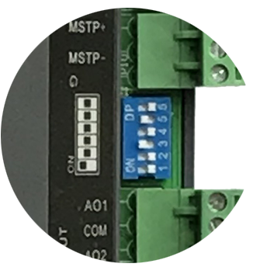

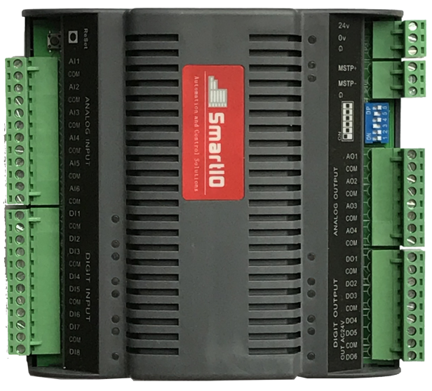

拨码开关的二进制与十进制关系  
拨码开关对应的十进制关系如图：在电路板上从左到右有字符 １、２、４、８、１６、３２ 表示该拨码开关对应一个十进制数的权值关系。  
第 1 个拨码开关的权值是：１  
第 2 个拨码开关的权值是：２

第 3 个拨码开关的权值是：４  
第 4 个拨码开关的权值是：８

第 ５ 个拨码开关的权值是：１６

第 ６ 个拨码开关的权值是：３２

ＭＡＣ物理地址的计算方法：所有拨码开关的权值之和（相加）  
拨码开关拨上（ＯＮ）为开，表示该拨码开关的权值有效；拨码开关拨下（ＯＦＦ）为关，表示该拨码开关的权值为 0；

练习题

图中拔码的ＭＡＣ地址多少？

## 重点与规则

ＳｍａｒｔＩＯ思麦尔楼宇自控的ＭＳ／ＴＰ设备实例号与ＭＡＣ地址关系。

ＭＳ／ＴＰ设备实例号采用网络号与ＭＡＣ相加方法生成，哪儿去查看这总总线的网络号呢？我们通过浏览器的基本设置页面查看或设置网络实例号，然后通过下一节课设置方法写入到ＭＳ／ＴＰ设备。

例如：当网络实例号１１００（ＳｍａｒｔＩＯ思麦尔楼宇自控系统网络号范围１０００～９９００，并且后面二位保持０）设备的实例号＝网络实例号＋ＭＡＣ生成。

## SmartIO工具使用

电脑启动SmartIO BacExplorer 工具，连接路由器和DDC控制器，可以通过SmartIO工具搜索到控制器点位，并偿试读写操作。

如图：

